**●参加者の感想●**

・交流のおかげで、付箋を使ったまとめ方、話し方、視点の違いなど、勉強発見ができて、とてもいい時間でした。新教材も興味深かったです。実践できるように理解を深めたいです。

・新しいエピソードにて、久々に親学習を体験させていただきました。楽しく、また、たくさんの意見を聞かせていただき、勉強になりました。また、市の仲間の皆さんで報告しながら、話し合いたいと思います。

・ワークの体験をしてみて、話すこと、聞いてもらえることの心地よさを感じました。

・一つの教材のエピソードでも、引っかかるところがそれぞれ違い、気になる対応、声掛けがいろいろあることがわかりました。

・身近な事例で分かりやすく、それに対しての意見を、グループの5人で話し合いましたが、様々な視点や考え方で、たくさんの意見が聞けたので、とても勉強になりました。グループワークの進め方などの参考になりました。

**―― ＊ ――― ＊ ――― ＊ ――― ＊ ――― ＊ ――― ＊ ――― ＊ ――― ＊ ――― ＊ ――― ＊ ――**

**―― ＊ ――― ＊ ――― ＊ ――― ＊ ――― ＊ ――― ＊ ――― ＊ ――― ＊ ――― ＊ ――― ＊ ――**

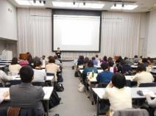　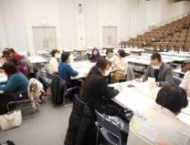　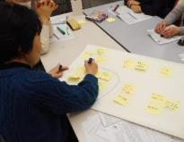　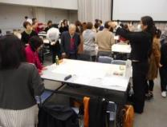

**―― ＊ ――― ＊ ――― ＊ ――― ＊ ――― ＊ ――― ＊ ――― ＊ ――― ＊ ――― ＊ ――― ＊ ――**

**―― ＊ ――― ＊ ――― ＊ ――― ＊ ――― ＊ ――― ＊ ――― ＊ ――― ＊ ――― ＊ ――― ＊ ――**

令和２年１月24日（金曜日）の午前に実施し、親学習リーダーや行政担当者41名にご参加いただきました。

　今年度は、子どもの「非認知能力」育成に向けて、その土台が形成される乳幼児家庭の教育力の向上を図る「乳幼児家庭の教育力向上事業」を実施し、

その一環として､親学習教材を新たに3種類作成しています。今回は、そのうち2種類のエピソードについての説明と、意見交流を行いました。

新教材「自信をもつ」は、「幼稚園でのおにぎり作りのイベントを経験し、家でも作りたがる子どもと、したいことがエスカレートして、危ないことをしたいと言い出さないかと心配する親のエピソードを通じで、子どもが自信をもつための関わり方について考える教材」です。

新教材「かかわる」は、「つどいの広場で遊ぶ子どもたちが、ブロックを使いたくてけんかになったり、周りの大人との関わりで状況が進展したりするエピソードを通じて、子どもが人と関わる力を育むための方法について考える教材」です。

それぞれの新教材について、エピソードを基に、実際の親学習を想定して、親学習参加者の意見を考えたり、親学習リーダーとしての進行などを考えたりしました。

令和元年度 第1回親学習リーダー交流会 兼 乳幼児家庭の教育力向上事業実践研修

令和２年１月24日